Oeuf mollet, émulsion champignons, comté et noix
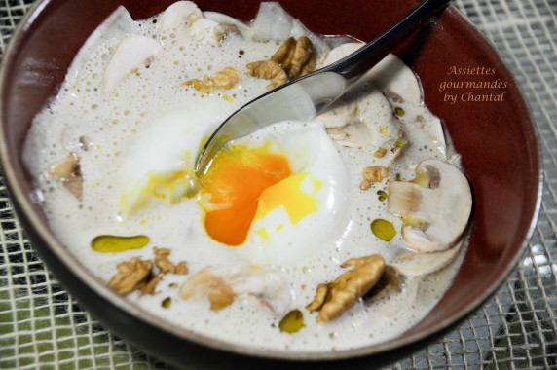
Ingrédients (pour 4 personnes):
4 oeufs, vinaigre blanc
800 g de champignons de Paris, 60 g de noix, 80 g de Comté (ou de Cantal prévu dans la recette d'origine), 1 navet, huile de noix (ou d'olive), sel fumé.
Préparation:
Préparer un bouillon de champignons : émincer 600 g de champignons, les mettre dans une casserole et couvrir d'eau à hauteur. Saler et cuire pendant environ 1 heure jusqu'à l'obtention d'un bouillon parfumé. Passer au chinois.
Torréfier 50 g de noix.
Porter 50 cl de bouillon à ébullition, ajouter le fromage en morceaux et les noix torréfiées. Mixer finement. Passer au chinois si nécessaire.
Peler le navet et l'émincer finement à la mandoline. L'assaisonner avec l'huile de noix (ou d'olive), de sel fumé et de poivre.
Porter une casserole d'eau à ébullition avec un peu de vinaigre (ça coagulera le blanc d'oeuf en cas de fissure de la coquille). Plonger délicatement les oeufs et laisser cuire 5 minutes. Les sortir et les passer sous l'eau froide pour stopper la cuisson. Ecaler délicatement.
Déposer quelques lamelles de navet, des lamelles de champignons crus et des cerneaux de noix au fond des assiettes.
Poser un oeuf mollet, puis verser la sauce émulsionnée. Ajouter un filet d'huile (olive ou noix) et servir immédiatement avec des toasts grillés.
www.assiettesgourmandes.fr

